|  |  |  |  |  |
| --- | --- | --- | --- | --- |
|  | |  | | |
| Nombre del Maestro(a): Yohani Paola Valdez Ayón. | Calificación: _____________________ | | | |
|  | |  |  |  |
| Nombre de Alumno(a): Victor Manuel Galvan Covarrubias | |  | Fecha: 27/05/2020 |  |

Parte 1. Realizar la siguiente practica en cisco Packet Tracer.

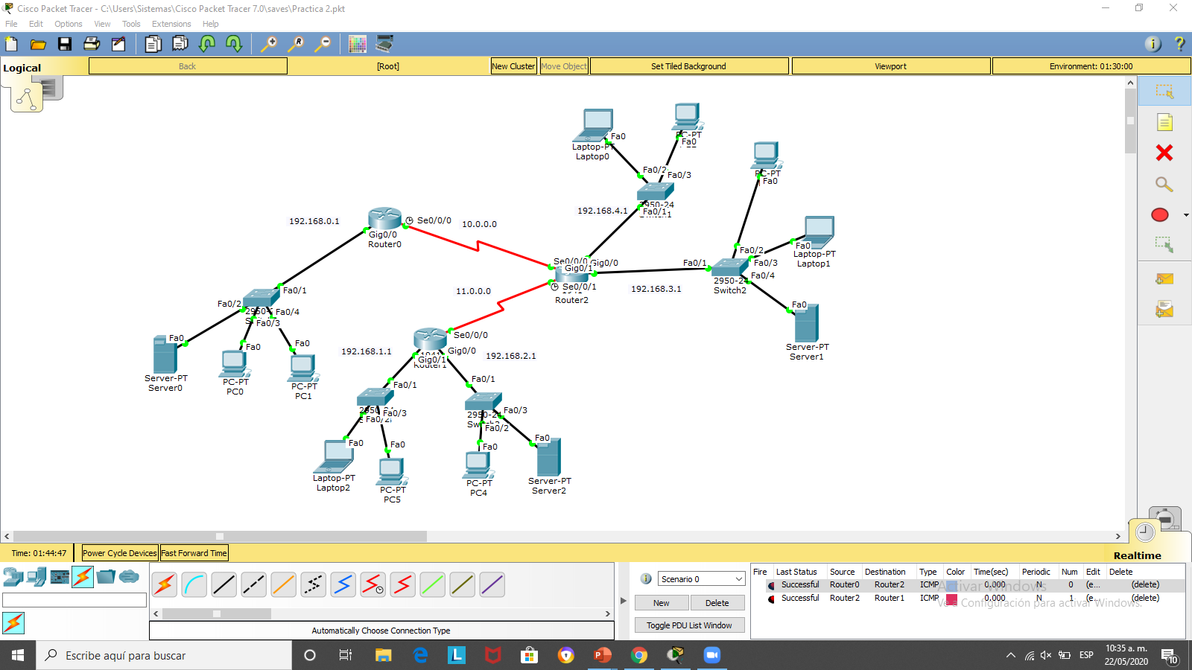

Agregar capturas de:

* Configuración de Router.
* Envió de mensajes de router por medio del serial.
* Envió de mensajes entre redes en un router.
* Envió de mensajes de dispositivos a router.

Si utilizaron otras ips agregarlas.

